Отчет по этапу проекта №2

Установка DVWA

Рытов Алексей

Содержание

# 1 Цель работы

Целью данной работы является приобретение практических навыков работы в операционной системе Kali Linux, а также установке и настройке DVWA.

# 2 Выполнение лабораторной работы

1. Запустили установочный скрипт DVWA (рис. 1).

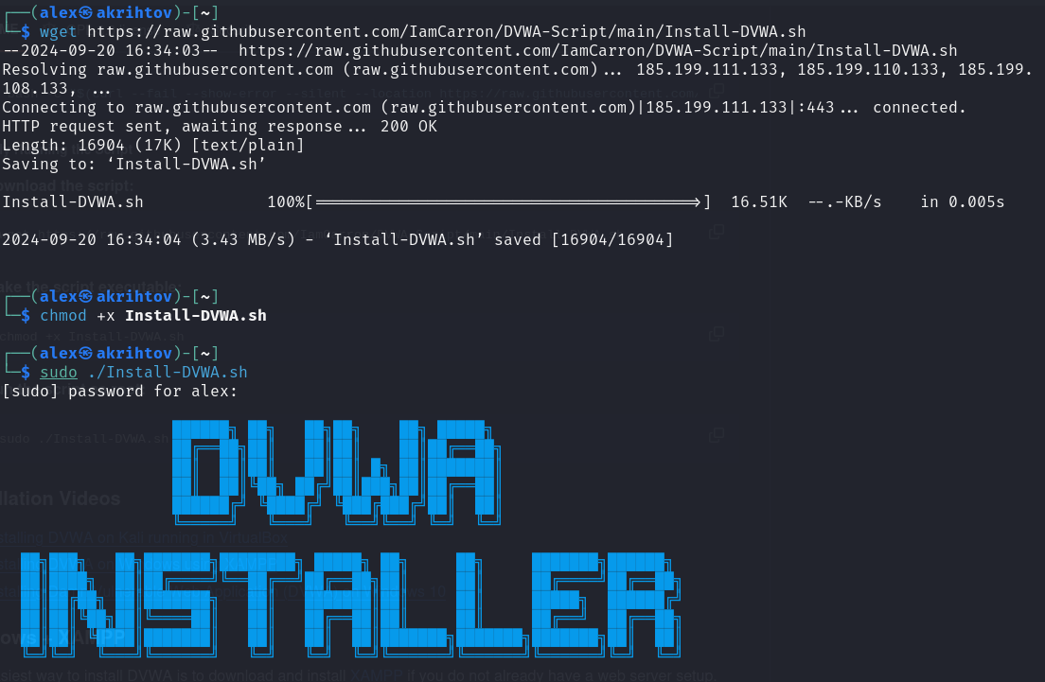

Figure 1: Запуск установвочного скрипта

1. Подтвердили, что DVWA установилось корректно (рис. 2).

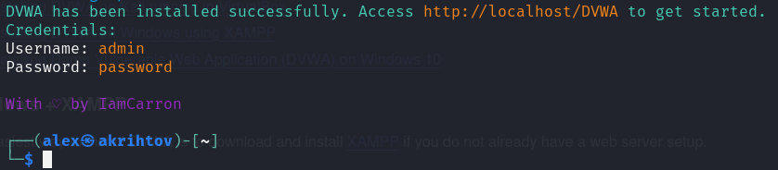

Figure 2: Успешная установка

1. Завершили установку и перешли на localhost/setup.sh для проверки корректной работы (рис. 3).

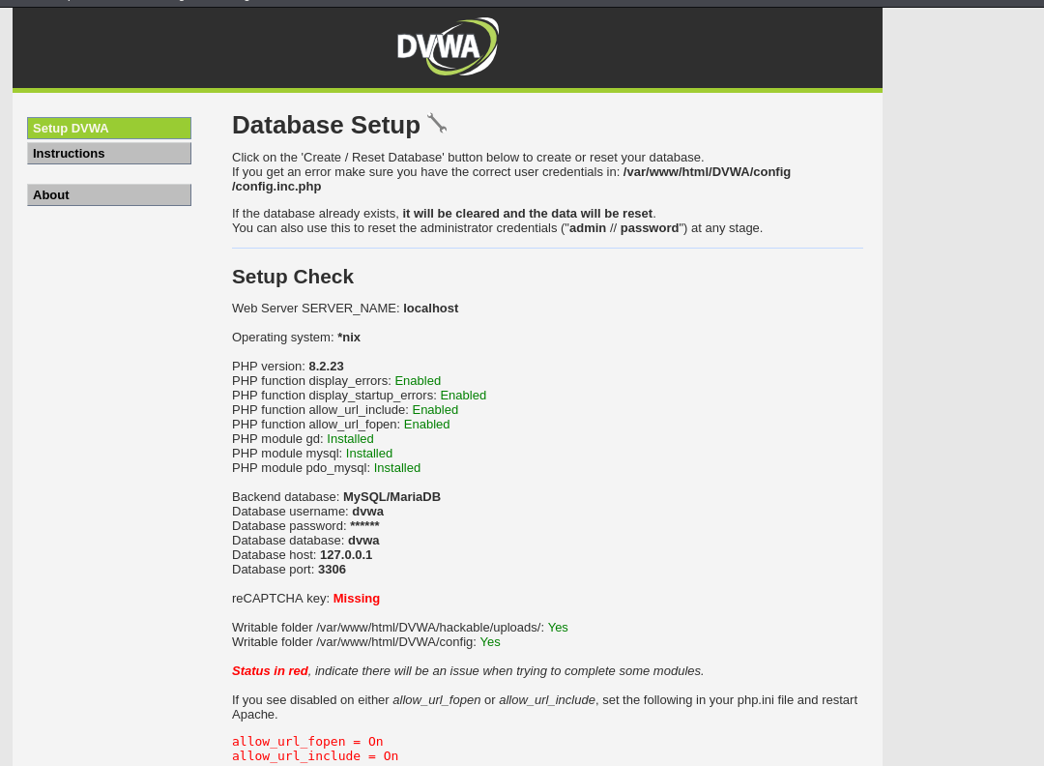

Figure 3: Рабочий стол

# 3 Выводы

Мы успещно приобрели практические навыки работы в операционной системе Kali Linux, а также установки и настройки DVWA.